**שם המשחק**

**גירסא מספר 0.1**

**13/1/2021**

**מאת:**

**שם שם משפחה**

**שם שם משפחה**

**שם שם משפחה**

**שם שם משפחה**

**שם שם משפחה**

# **סיפור הרקע**

**מתוך המשחק**: פוטוסינתזה

# **חלקי המשחק**

המשחק מכיל (להדפסה בסוף המסמך בגודל מלא):

* 1 לוח משחק
* 10 מטבעות שחקן
* 56 קלפי הפתעה
* 24 קלפי אויבים

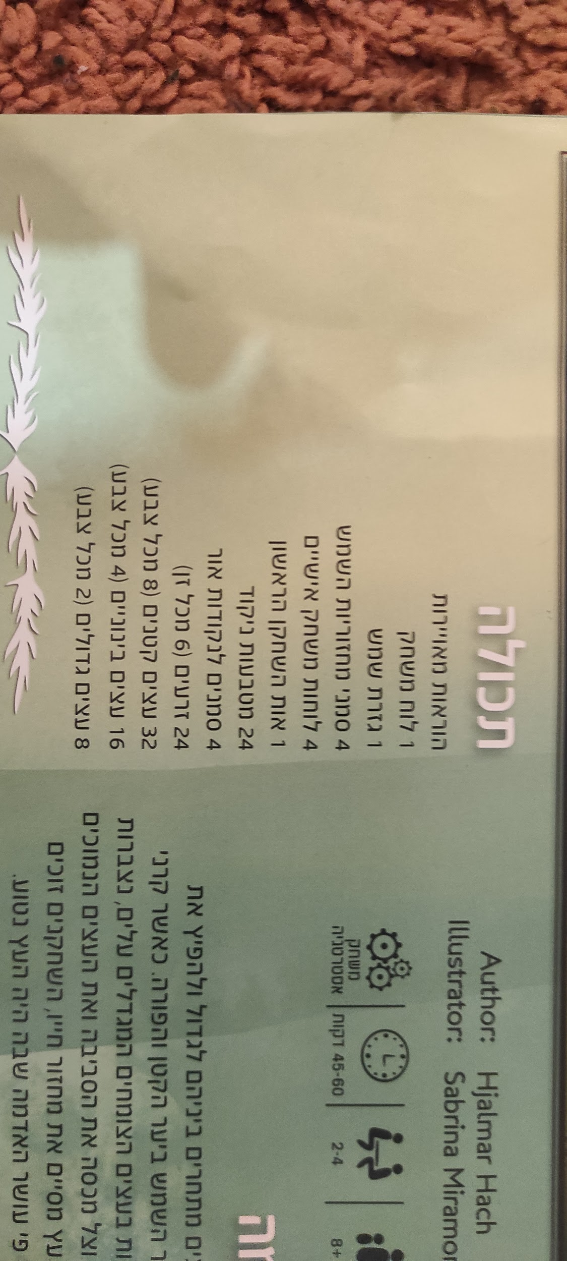

**מתוך המשחק**: פוטוסיתזה

# **פרטים טכניים אודות המשחק**

**מתוך המשחק**: פוטוסיתזה

# **הכנת המשחק**

**מתוך המשחק**: פוטוסינתזה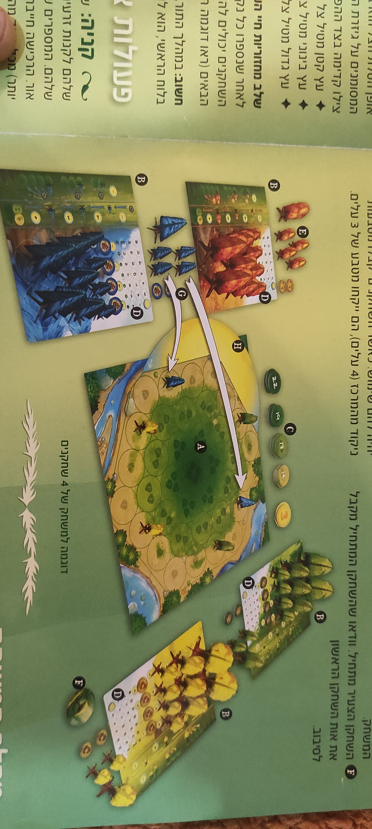

**מתוך המשחק**: פוטוסינתזה

# **מהלך המשחק**

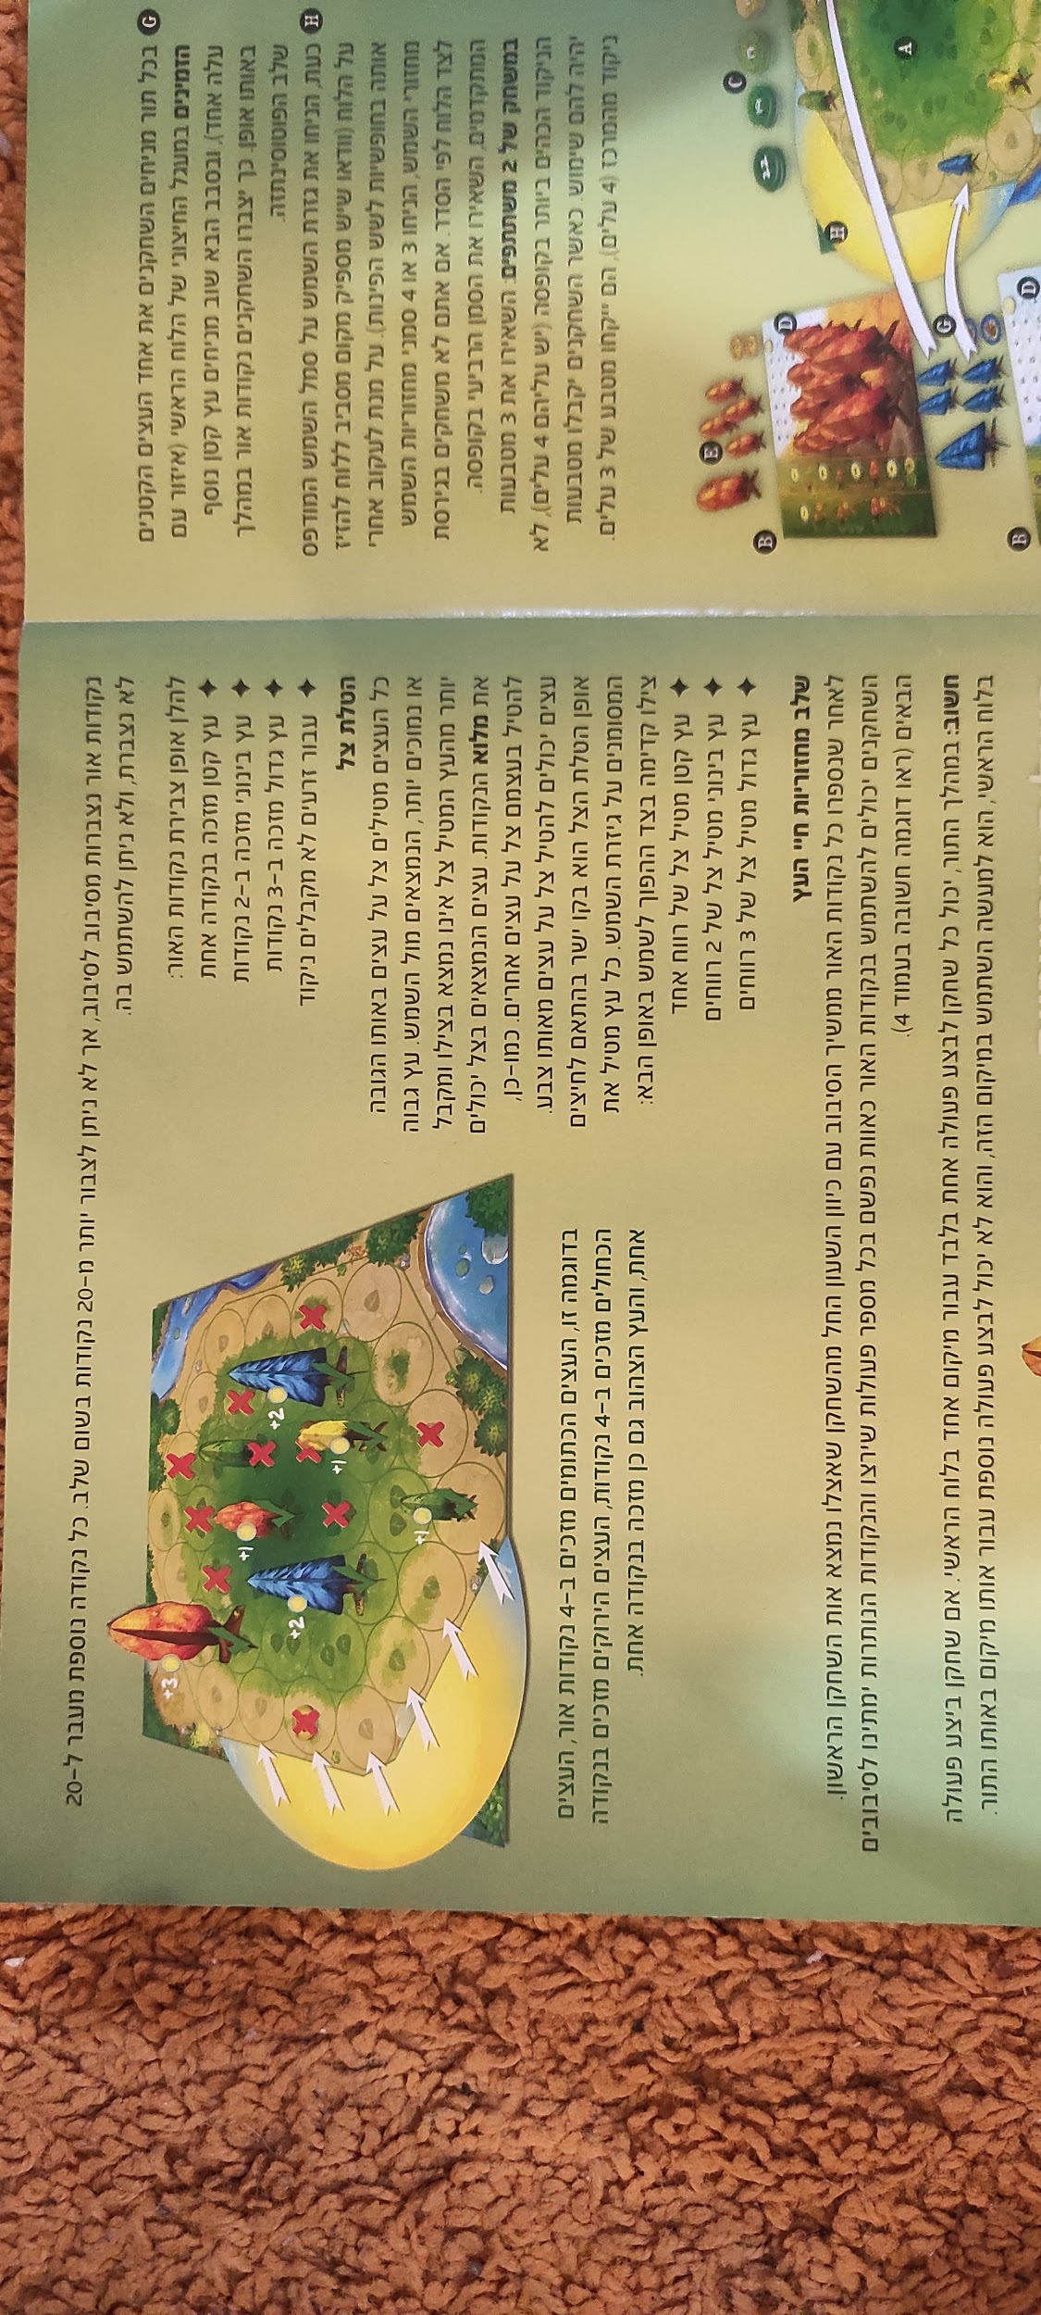

# 

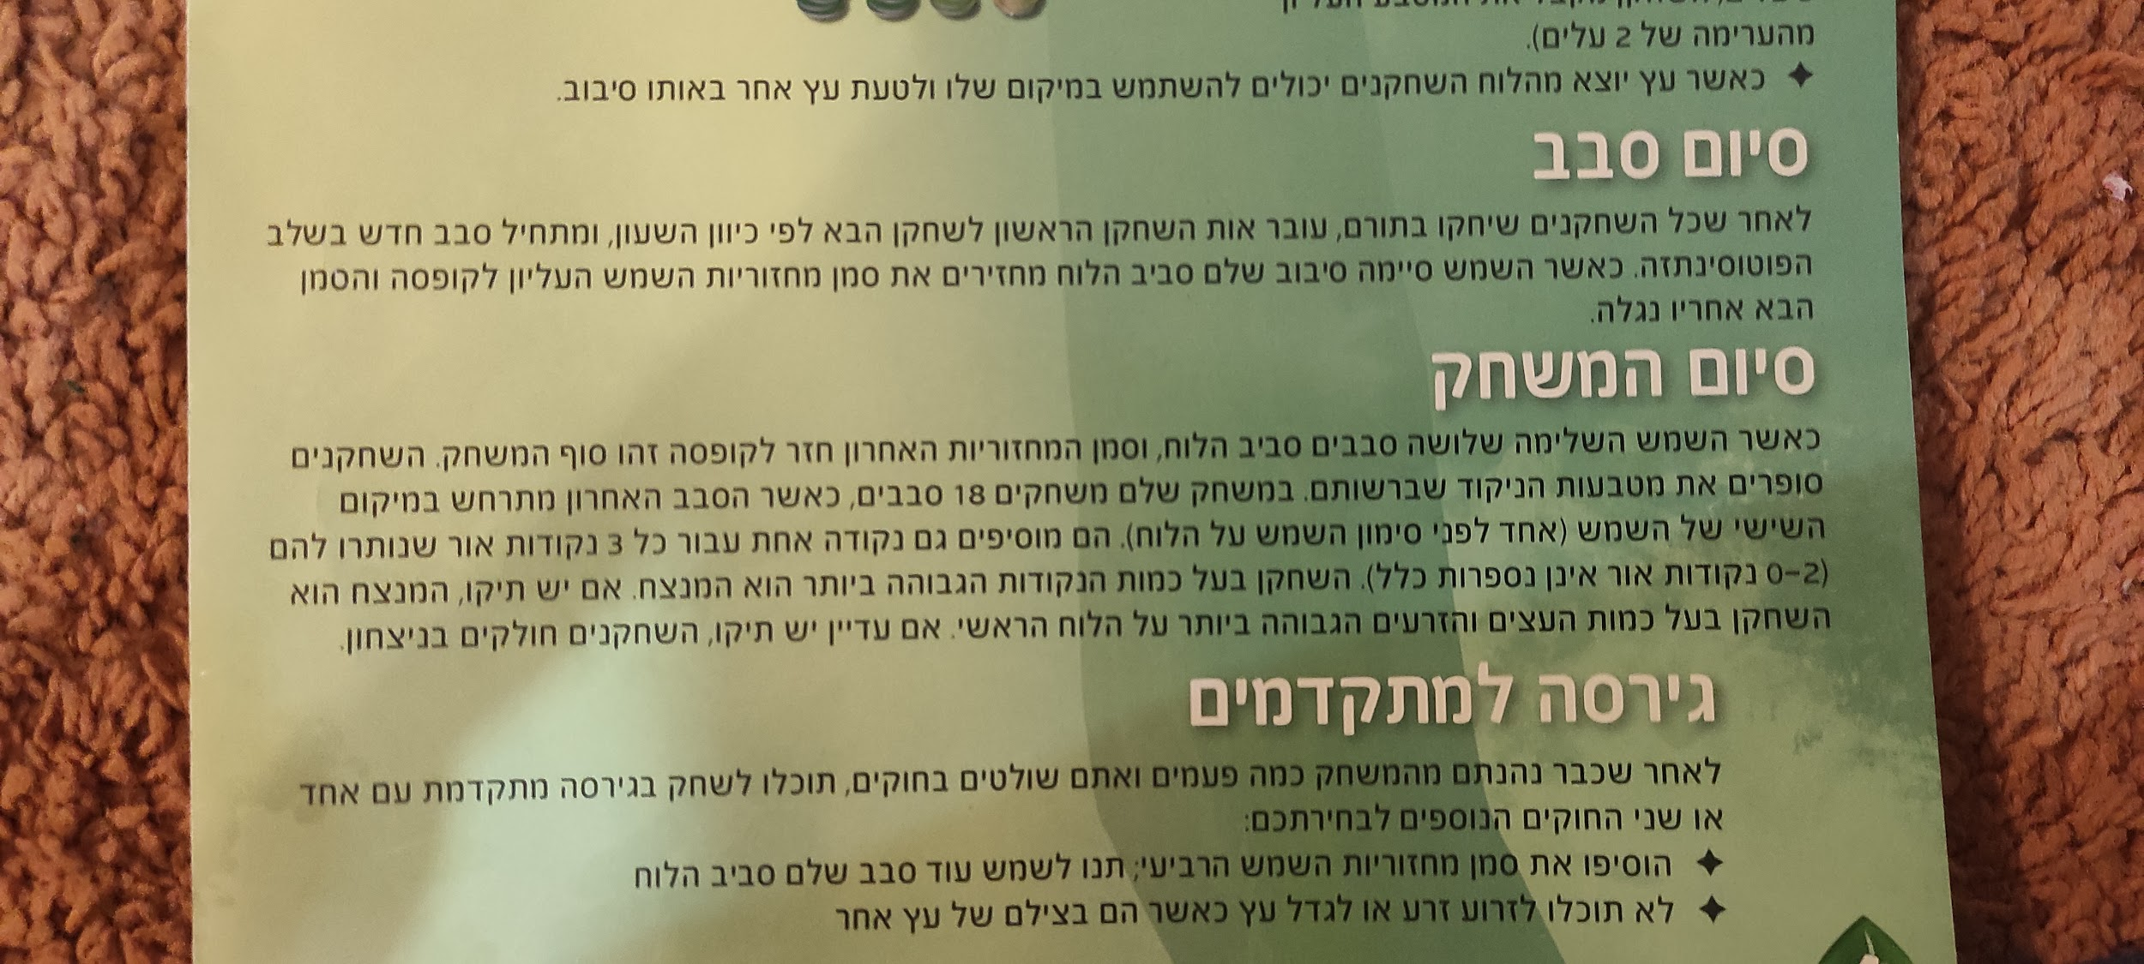

**מתוך המשחק**: פוטוסינתזה

# **דוגמא למהלך משחק**

# **חלקי המשחק להדפסה**